Galletas Gullón y Fundación Personas renuevan un año más su colaboración a favor de la inclusión y la igualdad

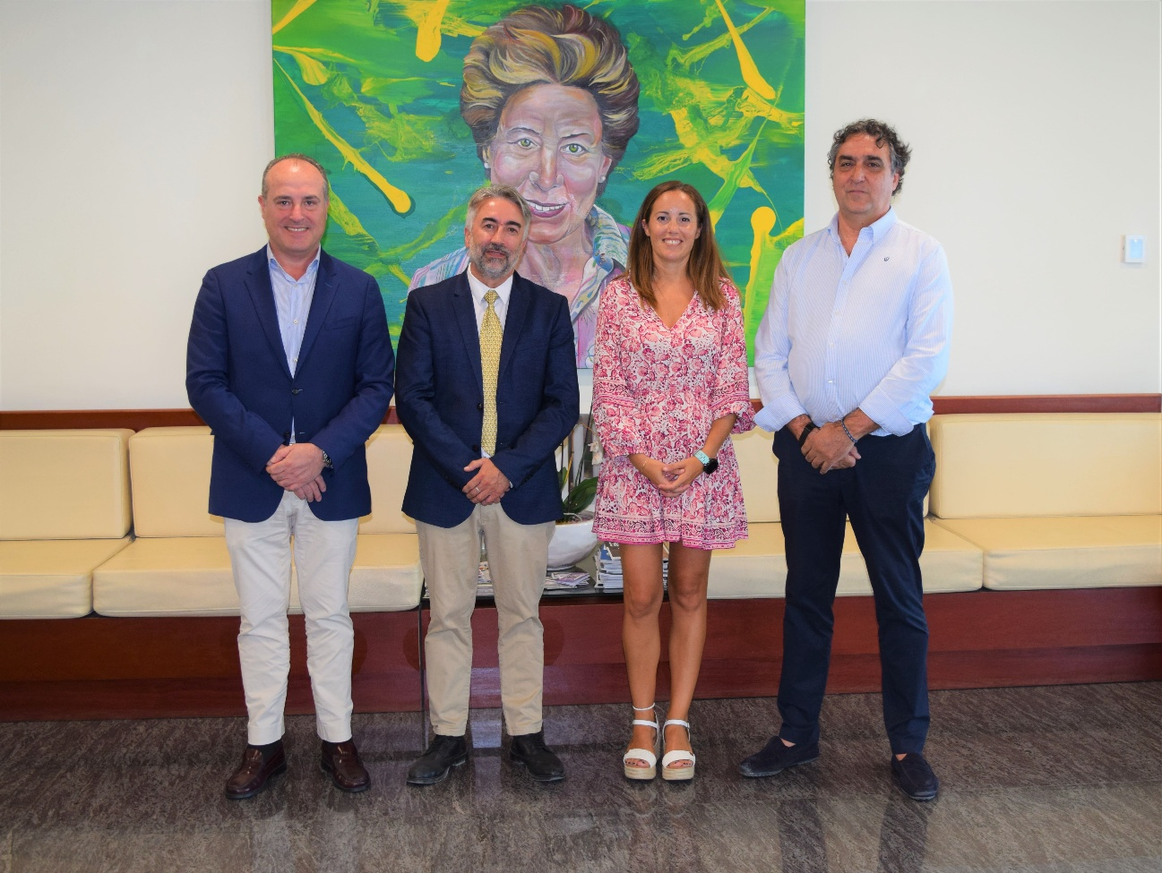
De izquierda a derecha: el director Corporativo de Galletas Gullón, David Casañ; el director general de la Fundación Personas, Daniel Clavero; la responsable de Gestión Ética y Responsable de Galletas Gullón, Sheila Palomo; y el delegado de la Fundación Personas en Palencia, Antonio Javier Mota.
Aguilar de Campoo, 23 de julio de 2026. Galletas Gullón, en su compromiso por contribuir positivamente con su entorno, ha renovado un año más la colaboración que lleva a cabo desde hace más de 15 años con Fundación Personas, organización sin ánimo de lucro referente en la región y dedicada a mejorar la calidad de vida de las personas con discapacidad intelectual y la de sus familias.
Gracias a este acuerdo, la galletera de Aguilar de Campoo podrá seguir colaborando y desarrollando proyectos conjuntos que permitan generar un impacto social positivo, en especial los relacionados con la inclusión sociolaboral. Además, esta alianza permitirá impulsar el desarrollo económico y social en zonas con riesgo de despoblación, como la Montaña Palentina y el norte de Castilla y León, siendo de hecho uno de los principales compromisos de Galletas Gullón.
Según David Casañ, director corporativo de Galletas Gullón, “la colaboración con la Fundación Personas es una de las más antiguas y especiales para nosotros. Reconocemos la importante labor que, desde hace más de seis décadas, llevan a cabo en nuestra tierra, por lo que queremos seguir trabajando con ellos muchos años más”.
Por su parte, Daniel Clavero director general de Fundación Personas, agradeció “el apoyo decidido que nos presta desde hace tanto tiempo Galletas Gullón, un respaldo fundamental para nuestro día a día, ya que las empresas pueden ayudarnos mucho en generar oportunidades de empleo para las personas con discapacidad intelectual”.
La Marcha ADECAS, clave en esta colaboración
Una de las iniciativas más importantes en la colaboración entre Galletas Gullón y la Fundación Personas es el apoyo a la Marcha ADECAS, un recorrido solidario por la localidad palentina de Guardo con el objetivo de visibilizar la importancia de la inclusión y la igualdad de las personas con discapacidad.
Al igual que en los últimos años, la compañía galletera colabora encargándose del avituallamiento en algunos puntos de la marcha solidaria. En la última edición, que es ya la número 44, se alcanzó la cifra récord de 850 participantes.
El apoyo a este tipo de iniciativas es un ejemplo del compromiso de Galletas Gullón para impulsar el bienestar social y generar empleo bajo patrones de igualdad y diversidad en colaboración con actores sociales, administraciones locales, provinciales y regionales.
Fundación Personas es una entidad de referencia en Castilla y León con una base social de 3000 familias y dedicada a la atención de personas con discapacidad intelectual. Creada en 2008 por cinco asociaciones históricas de la región (ADECAS Guardo, ASPANIS Palencia, APADEFIM Segovia, ASPRONA Valladolid y ASPROSUB Zamora), su propósito es acompañar a las personas en todas las etapas de su vida, facilitando los apoyos individualizados necesarios, que les permitan desarrollar su proyecto de vida de forma plena y satisfactoria, con una vocación de transformación social. Cuenta con más de 2000 profesionales y atienden diariamente a 2300 personas con discapacidad en 140 localidades y 100 centros operativos Castilla y León.
Comprometida con la inclusión sociolaboral, la fundación gestiona centros especiales de empleo que generan oportunidades de trabajo estables, promoviendo una sociedad más justa, solidaria e igualitaria.

Sobre Galletas Gullón

Galletas Gullón es uno de los principales fabricantes de galletas de Europa. Fundada en 1892 es la única empresa galletera familiar centenaria que se mantiene en el sector, presidida por Lourdes Gullón y dirigida por Juan Miguel Martínez Gabaldón. Su constante esfuerzo innovador le ha llevado a situarse como la primera empresa del sector en España y liderar la categoría de ‘galleta-salud’.

Su compromiso por la calidad, la seguridad alimentaria y la innovación ha motivado que el volumen de ventas haya experimentado un crecimiento sostenido los últimos 40 años. Sus modernas fábricas Gullón y VIDA, entre las más grandes e industrializadas de Europa, producen galletas que se exportan a más de 125 países de todo el mundo.

La facturación de Gullón en 2025 superó los 750 millones de euros y, actualmente, genera más de 2.300 puestos de trabajo directos.

Galletas Gullón enfoca su negocio desde el propósito y la responsabilidad en base a su Plan Director de Negocio Responsable contribuyendo al cumplimiento de 11 de los 17 Objetivos de Desarrollo Sostenible y por ello, forma parte de la Red Española del Pacto Mundial de las Naciones Unidas y de Forética, la organización empresarial referente en sostenibilidad en España.

Para más información contacte con:
Beatriz Dorado: 602 259 092 | b.dorado@romanrm.com
Ignacio Marín 696 09 79 41 | i.marin@romanrm.com
Marta Corrales 692 64 72 15 | m.corrales@romanrm.com

